ＦＡＸ相談用紙（聴覚障害者・難聴者・中途失聴者）
受診相談センター御中
（FAX番号： － － ）
送信日時 |  | 令和 年 月 日 時 分
名 前 |  |  | 年齢 | 歳
住 所
自宅FAX |  | ― ―
E-mail |  | @
■下記症状があるので、相談を希望します。
ﾁｪｯｸ欄  □ | 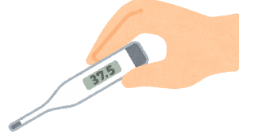  ・発熱がある（37℃以上）  いつから（ 月 日）
ﾁｪｯｸ欄  □ | ・咳  いつから（ 月 日）
ﾁｪｯｸ欄  □ | ・息苦しさ（呼吸困難）  いつから（ 月 日）
ﾁｪｯｸ欄  □ | ・強いだるさ（倦怠感）  いつから（ 月 日）
ﾁｪｯｸ欄  □ | ・嗅覚や味覚の異常  いつから（ 月 日）
■これら（上記症状）による病院受診
ﾁｪｯｸ欄  □ | 【医療機関名】 【医師の診断内容】
■治療中の病気
ﾁｪｯｸ欄  □ | 【病名】 【医療機関名】
■県外への移動・往来（FAX送信日から1ヶ月以内）
ﾁｪｯｸ欄  □ | 【都道府県名】 【滞在期間】  月 日 ～ 月 日
※その他、気がかりなことは、下記のとおりです。

